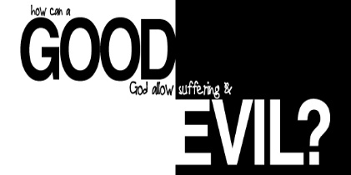

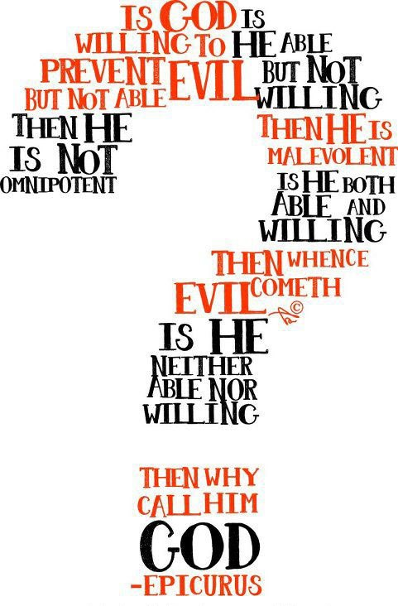Daioni

Drygioni

a

Dioddefaint

.

**Geiriau Allweddol.**

**Daioni** – Yr hyn sy’n cael ei gyfrif yn foesol gywir

**Drygioni** – Rhywbeth sy’n hynod anfoesol, drwg,anghywir

**Ewyllys Rydd** – Y syniad fod pawb yn gyfrifol am eu gweithredoedd

**Moesoldeb** – Safonau sy’n penu yr hyn sy’n gywir ac anghywir

**Dioddefaint** – Gorfod dioddef poen neu drallod. Gall fod yn gorfforol, emosiynol neu’n ysbrydol.

**Beth yw daioni?**

Gall daioni gael ei ddehongli mewn gwahanol ffordd gan wahanol bobl. Tra bod rhywbeth a welir yn dda gan un person gall gael ei weld fel rhywbeth drwg gan berson arall. Mae cyfuniad o’r da a’r drwg ymhob un ohonom.

Gall syniad unigolyn am beth yw daioni ddibynnu ar y profiadau maent wedi ei gael yn eu bywydau hyd at yr elfennau moesol maent wedi ei ddysgu gan eraill. Un peth sy’n glir ydy fod ein syniad o ddaioni – yr hyn sy’n dda – wedi siapio ein bywydau, yn y modd yr ydym yn cael ein rheoli gan ein arweinwyr, ac ein barn am unigolion eraill a chenhedloedd.

**Natur Daioni.**

Dehongli’r daioni mewn gwahanol ffyrdd. Gall rhai ei weld yn rywbeth lle dydy drygioni ddim yn bodoli. Gall eraill ei weld yn rywbeth da mae rhywun ei angen neu eisiau, ond mae mwyafrif yn ei weld fel rhywbeth sy’n foesol i’w wneud.

Mae bod yn gariadus, elusennol neu anhunanol yn dda /‘Ddaioni’ sy’n rhan o ddangos empathi/ teimladau.

Os ydach chi’n berson sy’n gallu cydymdeimlo ag eraill, yn gallu trin pawb yn gyfartal neu yn barod i aberthu rhywbeth dros eraill – mae hyn i gyd yn cael ei ystyried yn dda/ ddaioni.

Dyma pwy rydan ni’n eu hystyrioed y math yma o bobl - Martin Luther King, Mahatma Gandhi, Mother Teresa and Oscar Romero.

Mae pob un o’r rhain yn dangos tosturi, chariad tuag at eraill. Rhinweddau sy’n cael eu parchu a’u gwerthfawrogi gan eraill.

**Ond – ydy hyn yn profi fod y person sy’n dda ynteu a’i yr hyn maent yn ei wneud sy’n dda?**

**Teimla rhai na ellir meddiannu daioni- mae yn rhan annatod ahonom. Gall fod yn rhywbeth a all ddatblygu o gael profiadau gwahanol mewn bywyd fel ffactorau amgylcheddol ( plentyndod) neu ffactorau cymdeithasol ( teulu a ffrindiau)**

Daw gweithredoedd DA o’n CYDWYBOD , a gellir gwneud gweithredoedd da drwy EWYLLYS RYDD.

**Barn y crefyddau am DDAIONI**

Mae gan bob crefydd egwyddorion sy’n cynorthwyo credinwyr crefyddol i wybod yr hyn sy’n DDA a DRWG, yn ogystal a dysgeidiaethau i gynorthwyo credinwyr i ddeall bodolaeth DAIONI yn y byd.

**Agwedd y Cristnogion at DDAIONI**

Gellir gweld yn Genesis – sef llyfr cyntaf y BEIBL fod y byd wedi ei greu gan Dduw. Dywedodd Duw ar ôl bob diwrnod o greu – ‘Mae hyn yn dda’. Mae bob dim a greodd Duw ar y ddaear yn Dda, a dylid ei barchu. OND rhoddodd hefyd y gallu i fodau dynol ddefnyddio EWYLLYS RYDD. Rhydd hyn y dewis iddynt wneud daioni neu ddrygioni, da neu ddrwg.

Yr enghraifft gorau i’w ddefnyddio i egluro EWYLLYS RYDD yn ôl Cristnogion ydy stori ‘Y Gwymp’. Gellir gweld y stori yn Genesis, lle eglurir y frwydr a gaiff bodau dynol rhwng daioni a drygioni. Trafodir yn Y Gwymp’ hanes Adda ac Efa yng Ngardd Eden. Caiff y stori hefyd ei hadnabod fel ‘Y Pechod Gwreiddiol’ – sef y pechod cyntaf erioed i gael ei gyflawni gan fodau dynol.

Dyma ddywed y stori wrthym:

**Y Gwymp – Genesis 3 - Y dyn a'i wraig yn pechu**

Roedd y neidr yn fwy cyfrwys na phob anifail gwyllt arall roedd yr ARGLWYDD Dduw wedi'u creu. A dyma'r neidr yn dweud wrth y wraig, “Ydy Duw wir wedi dweud, ‘Peidiwch bwyta ffrwyth unrhyw goeden yn yr ardd’?”  “Na,” meddai'r wraig, “dŷn ni'n cael bwyta ffrwyth unrhyw goeden yn yr ardd.  Dim ond am ffrwyth y goeden yng nghanol yr ardd y dwedodd Duw, ‘Peidiwch bwyta ei ffrwyth hi a pheidiwch ei chyffwrdd hi, rhag i chi farw.’”  Ond dyma'r neidr yn dweud wrth y wraig, “Na! Fyddwch chi ddim yn marw.  Mae Duw yn gwybod y byddwch chi'n gweld popeth yn glir pan wnewch chi fwyta ohoni. Byddwch chi'n gwybod am bopeth – da a drwg – fel Duw ei hun.”

Gwelodd y wraig fod ffrwyth y goeden yn edrych yn dda i'w fwyta. Roedd cael ei gwneud yn ddoeth yn apelio ati, felly dyma hi'n cymryd peth o'i ffrwyth ac yn ei fwyta. Yna rhoddodd beth i'w gŵr oedd gyda hi, a dyma fe'n bwyta hefyd.  Yn sydyn roedden nhw'n gweld popeth yn glir, ac yn sylweddoli eu bod nhw'n noeth. Felly dyma nhw'n rhwymo dail coeden ffigys at ei gilydd a gwneud sgertiau iddyn nhw'u hunain.

Yna dyma nhw'n clywed sŵn yr ARGLWYDD Dduw yn mynd drwy'r ardd pan oedd gwynt yn dechrau codi. A dyma'r dyn a'i wraig yn mynd i guddio o olwg yr ARGLWYDD Dduw, i ganol y coed yn yr ardd.  Ond galwodd yr ARGLWYDD Dduw ar y dyn, a gofyn iddo, “Ble wyt ti?”  Atebodd y dyn, “Rôn i'n clywed dy sŵn di yn yr ardd, ac roedd arna i ofn am fy mod i'n noeth. Felly dyma fi'n cuddio.”  “Pwy ddwedodd wrthot ti dy fod di'n noeth?” meddai Duw. “Wyt ti wedi bwyta ffrwyth y goeden ddwedais i wrthot ti am beidio ei fwyta?”  Ac meddai'r dyn, “Y wraig wnest ti ei rhoi i mi – hi roddodd y ffrwyth i mi, a dyma fi'n ei fwyta.”  Yna gofynnodd yr ARGLWYDD Dduw i'r wraig, “Be ti'n feddwl ti'n wneud?” A dyma'r wraig yn ateb, “Y neidr wnaeth fy nhwyllo i. Dyna pam wnes i ei fwyta.”

**Duw yn cyhoeddi'r farn**

Dyma'r ARGLWYDD Dduw yn dweud wrth y neidr:

“Melltith arnat ti am wneud hyn!

Ti fydd yr unig anifail dof neu wyllt sydd wedi dy felltithio.

Byddi'n llusgo o gwmpas ar dy fol

ac yn llyfu'r llwch drwy dy fywyd.

Byddi di a'r wraig yn elynion.

Bydd dy had di a'i had hi bob amser yn elynion.

Bydd e'n sathru dy ben di,

a byddi di'n taro ei sawdl e.”

Yna dyma fe'n dweud wrth y wraig:

“Bydd cael plant yn waith llawer anoddach i ti;

byddi'n diodde poenau ofnadwy wrth eni plentyn.

Byddi di eisiau dy ŵr,

ond bydd e fel meistr arnat ti.”

Wedyn dyma fe'n dweud wrth Adda:

“Rwyt ti wedi gwrando ar dy wraig

a bwyta ffrwyth y goeden rôn i wedi dweud amdani,

‘Paid bwyta ei ffrwyth hi.’

Felly mae'r ddaear wedi'i melltithio o dy achos di.

Bydd rhaid i ti weithio'n galed i gael bwyd bob amser.

Bydd drain ac ysgall yn tyfu ar y tir,

a byddi'n bwyta'r cnydau sy'n tyfu yn y caeau.

Bydd rhaid i ti weithio'n galed a chwysu i gael bwyd i fyw,

hyd nes i ti farw a mynd yn ôl i'r pridd.

Dyna o lle y daethost ti.

Pridd wyt ti, a byddi'n mynd yn ôl i'r pridd.”

Dyma'r dyn yn rhoi'r enw Efa Ref i'w wraig, am mai hi fyddai mam pob person byw.

Wedyn dyma'r ARGLWYDD Dduw yn gwneud dillad o grwyn anifeiliaid i Adda a'i wraig eu gwisgo.

A dyma'r ARGLWYDD Dduw yn dweud, “Mae dyn bellach yr un fath â ni, yn gwybod am bopeth – da a drwg. Rhaid peidio gadael iddo gymryd ffrwyth y goeden sy'n rhoi bywyd, neu bydd yn ei fwyta ac yn byw am byth.”  Felly dyma'r ARGLWYDD Dduw yn ei anfon allan o'r ardd yn Eden i drin y pridd y cafodd ei wneud ohono.  Pan gafodd y dyn ei daflu allan o'r ardd, gosododd Duw gerwbiaid ar ochr ddwyreiniol yr ardd yn Eden, a chleddyf tân yn chwyrlïo, i rwystro unrhyw un rhag mynd at y goeden sy'n rhoi bywyd.

Dewisiodd Adda ac Efa felly i anufuddhau i Dduw drwy fwyta’r ffrwyth o’r goeden wybodaeth, a dengys hyn sut y gall EWYLLYS RYDD gael ei ddefnyddio i arwain rhywun oddi wrth yr hyn sy’n dda/DAIONI ac yn hytrach tuag at y drwg/DRYGIONI

Mae yna reolau y dylai Cristnogion eu dilyn, rheolau ar sut i ymddwyn yn ôl ewyllys Duw. Gellir gweld rhain yn y Beibl sef llyfr cysygredig y Cristnogion. Mae’r deg gorchymyn yn reolau a roddwyd gan Dduw i Moses ar Fynyndd Sinai. Dyma restr o reolau crefyddol a moesol. Dyma reolau a ddilynir gan Gristnogion heddiw sydd yn eu harwain i fod yn DDA drwy eu bywydau. Penderfyniad yr unigolyn yw dilyn Duw a’r rheolau neu beidio.

Mae Cristnogaeth yn grefydd sy’n gweld Daioni fel craidd i gariad, goddefgarwch a thrugaredd. Mae Cristnogion hefyd yn dilyn esiampl Iesu Grist i’w harwain. Dangosodd Iesu y rhinweddau yma yn ystod ei fywyd felly mae’n ddyletswydd ar Gristnogion i drin eraill fel y gwnaeth ef.

…carwch eich gilydd fel y cerais i chwi. Nid oes gan neb gariad mwy na hyn, sef bod rhywun yn rhoi ei einioes dros ei gyfeillion.’

(Ioan 15: 12-13)

‘…peidiwch ângwrthsefyll y sawl sy’n gwneud drwg i chwi. Os bydd rhywun yn dy daro ar dy foch dde, tro’r llall ato hefyd.’

(Mathew 5:39-40)

‘Peidiwch â barnu rhag i chwi gael eich barnu…’

(Mathew 7:1)

‘Car yr Arglwydd dy Dduw â’th holl galon, enaid ac â’th holl feddwl. Ac y mae’r ail yn debyg iddo: “Car dy gymydog fel ti dy hun.”’

(Mathew 22:37-39)

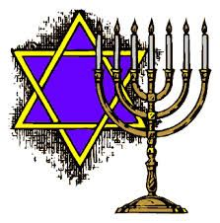**Agwedd Iddewon at Ddaioni.**

Mae Iddewiaeth hefyd yn dysgu fod Duw yn DDA a’i fod yn gwarchod ac yn amddiffyn eraill. Er mwyn gweld DAIONI Duw mae Iddewon ob amser yn edrych ar sut y cafodd y byd ei greu. Achubodd Duw yr Israeliaid o’r Aifft a rhoddodd ddeg gorchymyn iddynt. Mae Iddewon hefyd yn gweld fod Duw wedi rhoi iddynt Ewyllys RYDD er mwyn eu galluogi i ddewis i addoli Duw a’i peidio. I’r Iddewon, er mwyn i EWYLLYS RYDD gael unrhyw fath o ystyr a phwrpas, rhaid i fodau dynol fyw mewn byd sy’n eu galluogi i wneud dewisiadau moesol – y gallu i ddewis rhwng DA a DRWG – DAIONI a DRYGIONI.

Defnyddia’r Iddewon y TORAH i roi arweiniad iddynt ar sut i fyw bywyd DA ac i gyflawni gweithredoedd DA. Mae ganddynt yn ogystal 613 MITZVOT sef rheolau i’w dilyn. Mae rhain yn eu galluogi i fyw bywyd o ddydd i ddydd ac i ddod yn Iddew DA.

Creda’r Iddewon fod pobl wedi eu geni gyda thueddiadaau i wneud DA/DAIONI - Yetzer ha tov, ond yn ogystal gyda’r cymhelliant i wneud DRWG/GRYGIONI sef Yetzer ha ra. Dengys hyn fod Iddewon yn credu eu bod wedi eu geni gyda cyfuniad o dda a drwg ynddynt, ond fel maent yn gnwud mwy o weithredoedd da neu ddrwg mae’n cydwysedd wedyn yn newid ynddynt. Does dim cred ganddynt mewn bodau drwg fel y diafol gan mai dim ond yr Yetzer ha ra sydd ynddynt sy’n creu’r drwg/DRYGIONI yn y byd.

Mae’r Torah yn dysgu felly fod Duw wedi rhoi dewis i Iddewon – sef EWYLLYS RYDD. Fel bodau dynol maent wedi eu creu ar ddelw dyn, ac mae meddwl ac enaid ganddynt i’w cynorthwyo i wneud penderfyniadau.

Mae Empathi yn bwysig i Iddewon, ac os y gall person ddangos empathi ynghyd â thosturi tuag at eraill, a’r parodrwydd i roi, mae rhain yn gymhellion da, ac felly yn gwneud DAIONI yn llygaid Duw. Enghreifftiau o hyn ydy pushkes yn y cartref, rhoi i Tzedek, Diwrnod Mitzvah a Gemilut Hasadim.

Er bod gan fodau dynol EWYLLYS RYDD, mae Iddewiaeth yn dysgu ei bod yn amhosibl cuddio gweithredoedd DRWG oddi wrth Duw. Credant hefyd nad ydy cyflawni Un gweithred Dda yn gwneud person yn DDA.

Mae pob gweithred yn cael ei ystyried arwahan gan Dduw ar y Deg Diwrnod o Edifeirwch rhwng Rosh Hashanah and Yom Kippur. Os dangosir edifeirwch, elusengarwch, gwneir iawn am bechod – maddeuant gan Dduw. Os wneir unrhyw ddrwg i berson arall rhaid iddynt faddau cyn y gall Duw faddau iddynt.

* Tasg Grwp – Darganfuddwch beth yw y 10 gorchymyn.
  + - Llenwch y pyramid gan eu nodi yn nhrefn pwysigrwydd i gymdeithas heddiw.
    - Byddwch yn barod i egluro eich penderfyniad i weddill y dosbarth.



Beth yw drygioni?

Sonia pobl am ddrygioni mewn amrywiol ffyrdd, gweithredoedd drygionus a drygioni fel pŵer sy’n arwain pobl i wneud drwg.

Mae’r cwestiwn o beth yw drygioni yn un o gwestiynau mawr bywyd. Mae amrywiol atebion i pam mae dryguioni yn bodoli, ac o anghenrhaid does yr un ohonynt yn anghywir. Penderfyniad yr unigolyn ydy penderfynu pa un sy’n gywir gan ddibynnu ar eu crefydd, eu profiadau personol eu rhesymu a’u magwraeth. Mae dau fath o ddrygioni yn y byd:

1. Drygioni moesol
2. Drygioni Naturiol.

Mae’r ddau yma’n arwain at ddioddefaint, ond mae ganddynt effaith wahanol.



**Drygioni Moesol.**

Mae gweithredoedd dynol yn achosi drygioni moesol. Os yw’r weithred yn foesol anghywir yna mae’n ddrygioni moesol e.e bwlio, dwyn, dial neu lofruddiaeth.

**Drygioni Naturiol.**

Dyma ddigwyddiadau nad oes ganddynt ddim iw wneud a dynoliaeth, ond yn hytrach maent yn ymwneud a’r byd e.e trychinebau naturiol fel echdoriad folcanig, tsunami a daeargrynfeydd. Ni all rhain gael eu hatal nag eu hachosi gan ddynoliaeth.

Gall drygioni naturiol hefyd olygu afiechydon neu glefydau

Mae’n bosibl i ddrygioni moesol a naturiol weithio efo’i gilydd gan wneud drygioni gwaeth. Enghraifft o hyn yw ar ol daeargryn, gall bobl ysbeilio, neu gall gyfrannu tuag at problemau amgylcheddol fel llygredd a glaw asid.

Yn y tabl isod, rhestrwch enghreifftiau o ddrygioni moesol a naturiol.

Oes rhai yn gor-gyffwrdd?

|  |  |
| --- | --- |
| *Drygioni Moesol* | *Drygioni Naturiol.* |
|  |  |
|  |  |
|  |  |
|  |  |
|  |  |

Yn eich geiriau eich hun eglrwch beth ydy drygioni.

*……………………………………………………………………………………………………………………………………………………………………………………………………………………………………………………………………………………………………………………………………………………………………………………………….……………………………………………………………………………………………………………………………………………………………………………………………………………………………………………………………………………………………………………………………………………………………………………………………….………………………………………………………………………………………………………………………………………………………………………………………………………………………………………………………………………………………………………………………………………………………………………*

 Sut mae crefydd yn egluro

bodolaeth drygioni?

**Ymateb Cristnogion i ddrygioni.**

Mae gan Gristnogion farn gwahanol am yr hyn sy’n achosi drygioni a dioddefaint, a beth yw tarddiad drygioni yn y byd.

Cred llawer fod Duw wedi creu pobl gyda ewyllys rydd, ac am nad yw pobl wedi eu rhaglennu fel cyfrifiaduron gallant ddewis naill i wneud da neu dddrwg. Os ydynt yn dewis gwneud drwg/ drygioni, arweinia hyn at ddioddef.

**Creu Enaid**

Cred rhai Cristnogion fod Duw wedi gadael i ddrygioni fodoli gan fod dioddef drwy ddrygioni’n angenrheidiol er mwyn i unigolyn ddatblygu neu gwblhau eu henaid moesol. Galwn hyn yn **Creu Enaid**. Rydym angen dysgu beth yw moesoldeb ac rydym angen datblygu’r rhinweddau cywir – bod yn onest a da.

Dydan ni ddim wedi ein geni yn deall a gwybod beth yw moesoldeb a daioni, ond mae ein dioddefaint a dioddefaint eraill yn angenrheidiol er mwyn i ni ddysgu gwersi am foesoldeb a beth yw daioni. Os nad oes dioddefaint a drygioni yn y byd yna dydy pobl ddim yn cael cyfle i ddatblygu neu arddangos rhinweddau moesol fel dewrder, tosturi a charedigrwydd.

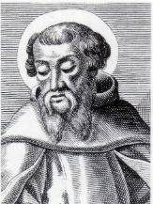

**St. Irenaeus**

St. Irenaeus (AD 130-202)

St Irenaeus oedd tad yr Eglwys Gristnogol gynnar. Credodd nad oedd dynoliaeth wedi ei chreu yn berffaith, ond roedd angen ei datblygu i fod yn berffaith yn ysbrydol a moesol. Dadleuodd nad ydy Duw wedi bwriadu i ddrygioni yn unig ddatblygu hyn, ond y gall person ddwad yn foesol berffaith wrth yn syml ufuddhau i ddeddfau Duw. Credodd Irenaeus hefyd nad yw Duw yn ymyrryd a materion dynol i atal drygioni gan y golyga hynny ymyrryd efo **ewyllys rydd** person.

**St. Augustine**

Roedd St. Augustine yn feddyliwr Cristnogol cynnar. Credodd fod pethau wedi eu creu’n dda, ond fod ewyllys rydd wedi arwain pethau i symud oddiwrth y daioni tuag at y drygioni.

Bodau dynol sy’n defnyddio eu hewyllys rydd i ddewis i wneud drygioni. Daw drygioni naturiol yn ddrygioni dim ond pam ddaw i gysylltiad a phobl: dydy clefydau a llosgfynyddoedd ddim yn ddrygioni ynddynt eu hunian, ond dont yn ddrygioni pan pan dynoliaeth yn ymyrryd.

Yn ddiweddarach credodd na allwn ddeall meddwl Duw, a fod yr hyn a ymddengys ar y wyneb yn ddrygioni, ddim yn ddrygioni o gwbl: ni all dynoliaeth farnu Duw.

**John Hick**

John Hick (1922-2012)

Cytuna â theori Iranaeus. Credodd fod Duw wedi creu dynoliaeth gyda’r potensial o ddatblygiad moesol. Dadleuodd fod y broses o greu enaid yn ymatebiad i ddrygioni y byd. Petai cancr, llofruddiaeth a drygioni moesol ddim yn bodoli, yna ni fyddem gyda’r gallu i ddatblygu a pherffeithio ein hunain yn ysbrydol.

Mae yna ddioddef yn y byd na allwn byth ei ddirnad nag ei ddeall, sy’n profi i ni na allwn byth ddeall cynllun na rhesymau Duw.

Credodd Hick hefyd fod dynoliaeth wedi eu geni efo pellter mawr rhyngddynt a Duw. Ar un llaw mae’n beth da gan nad yw Duw rhy agos a bod ewyllys rydd yn cael ei gyfyngu. Ar y llaw arall rydym wedi ein geni heb wybod fod Duw yn bodoli, ac nid yw’n beth hawdd iw ddirnad. Felly mae’r broses i greu enaid yn cynnwys y frwydr i ddarganfod ffydd grefyddol.

***Cymharwch cred Irenaeus, Hicks and St. Augustine***

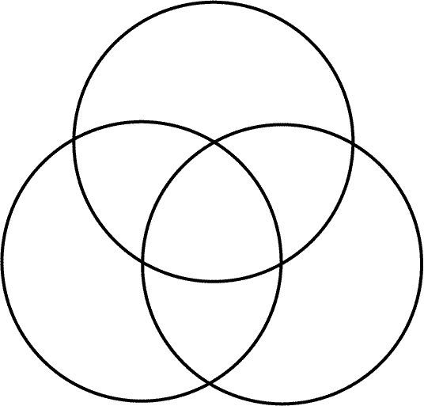

**Y pechod Gwreiddiol.**

Mae Catholigion yn credu mai tarddiad drygioni ydy dynoliaeth. Cyflwynodd adda ac efa bechod i’r byd – sy’n cael ei adnabod fel y pechod gwereiddiol, yng Ngardd Eden . Dewision nhw i anufuddhau i Dduw a bwyta ffrwyth y goeden wybodaeth o Ddaioni a Drygioni. Y weithred yma ddaeth a pechod i ddynoliaeth. Ers hynna mae pobl wedi eu geni gyda’r gallu i weithredu drygioni. Oddifewn y traddodiad Catholig mae pob babi’n cael ei eni gyda **pechod gwreiddiol.**

**Y Pechod gwreiddiol** – y pechod cyntaf erioed a wned gan ddyn – pan fwytaodd Adda ac Efa y ffrwyth yng nghardd Eden. Dyma’r weithred ddaeth a phechod i’r byd.

**Bywyd fel prawf.**

Cred llawer o Gristnogion mai prawf yw bywyd. Rhan o’r prawf tydy gweld a all unigolyn ddioddef dioddefaint a chadw eu ffydd a’i peidio. Mae’r ffordd y mae pobl yn ymateb i ddioddefaint yn penderfynu a’i ir nefoedd ynteu i uffern y maent yn mynd.

Mae stori Job yn y Beibl yn rhoi esiampl o sut mae dioddefaint yn dwad i unrhyw un, hyd yn oed y person mwyaf crefyddol a da, ac y byddwn yn cael ein barnu ar sut yr ydym yn ymddwyn drwy’r dioddefaint. Mae Job yn dioddef yn ofnadwy, ac yn symud o fod yn llwyddiannus i drallod. Ceisia ei ffrindiau ei berswadio ei fod yn dioddef oherwydd ei bechod yn y gorffennol. Mae Job yn cwestiynu Duw am hyn ond ni chaiff atebion. Mae rhywsut yn cadw ei ffydd yn Nuw ac yn cael ei wobrwyo pan ddaw’r dioddefaint i ben.

**Tasg: Gwyliwch y clip o stori Job.**

**https://www.youtube.com/watch?v=WisOPTRoM5U**

**Drygioni a Dioddefaint tu hwnt i ddealltwriaeth dyn.**

Mae stori Job hefyd yn amlygu i Gristnogion na ddylem gwestiynu pam ein bod yn dioddef, dylem yn syml dderbyn ein bod yn dioddef. Dywed llawer fod ‘Duw yn gweithredu mewn dirgel ffyrdd’ a bod ganddo resymau dros adael i ddrygioni a dioddefaint ddigwydd. Ond ni all dynoliaeth fyth ddeall meddwl Duw. Mae llawer o gredinwyr crefyddol yn derbyn fod Duw wedi dewis dioddefaint i ni a fod pwrpas iddo. Credant fod Duw yn drugarog ac yn deall, ac na fydd yn rhoi mwy o ddioddefaint i ni nag y gallwn ddygymod ag o.

**Mae dioddefaint yn galluogi dynoliaeth i ddeall.**

Mae Cristnogion yn pwyntio at yr enghraifft o Iesu wrth egluro dioddefaint a’i bwrpas. Dewisiodd Iesu ddioddef poen er mwyn ennill gwell daioni. Roedd ei farwolaeth a’i atgyfodiad yn ffordd o gael gwared o farwolaeth a dioddef am byth, gyda’r addewid o fywyd tragwyddol a nefoedd a daear newydd. I lawer o Gristnogion mae dioddefaint yn ffordd o ddwad â nhw yn agosach at ddealltwriaeth o Iesu a’i ddioddefaint, ac yn ffordd o ddwad a gwell daioni.

**Eglurhad eraill o ddrygioni a ddioddefaint.**

Dadleua rhai Cristnogion mai absenoldeb daioni ydy drygioni. Dadleua eraill fod drygioni yn dwad gan Satan. Mae Satan yn creu drygioni ar ffurf temptasiwn, poen a dioddefaint. Dadleua eraill fod drygioni’n bodoli am fod daioni’n bodoli. Dydy’r byd ddim yn berffaith – dydy drygioni yn y byd ddim yn faleisus, gweithred naturiol ydy o.

**Ymateb Iddewon i Ddioddefaint.**

Ar un llaw mae drygioni’n bodoli oherwydd bodolaeth ewyllys rydd – yn Genesis eglura fod Duw wedi rhoi ewyllys rydd i ddynoliaeth ac felly y gallu i ddewis rhwng da/daioni a drwg/drygioni. Ond ar y llaw arall daw drygioni oddi wrth Duw gan y gall ei ddefnyddio i achosi dioddefaint a disgyblaeth, cosb a phrawf.

Mae stori Job yn y Torah yn dangos y gall y person mwyaf cyfiawn brofi dioddefaint drwy ddrygioni. Anfonodd Duw ddioddefaint i brofi ffydd Job ond ni all Job ddeall pam y mae yn gorfod dioddef. Yn y pen draw, mae’n dysgu i beidio a chwestiynu’r hyn a wna Duw ac i dderbyn pethau fel ag y maent.

The Talmud says: A person is obligated to bless upon the bad just as he blesses upon the good. As it says, ‘And you shall love the Lord your God, with all your heart and all your soul and with all that you have.’ (Berakhot 9.5)

This teaches Jews to welcome both good and evil in their lives in a similar way, as both are sent by God and have purpose. Jews also believe that the punishment for being tempted by evil is death and destruction and the reward for resisting temptation is protection and prosperity. (Deuteronomy 30.15-19)

In the same way, the Talmud makes clear that idol worshipping is evil because it is denying God. This is explained in Avodah Zarah 3b – a part of the Talmud), in which the rules regarding idol worship and interacting with those who practice is are discussed.

*‘See! Today I have set before you (a free choice) between life and good (on one side) and death and evil (on the other).*

*I have commanded you today to love God your Lord, to walk in His paths, and to keep His commandments and laws. You will then survive and flourish, and God your Lord will bless you in the land that you are about to occupy.*

*But if your heart turns aside and you do not listen, you will be led astray to bow down to foreign gods and worship them.*

*I am warning you today, that (if you do that) you will be utterly exterminated. You will not last very long in the land you are crossing the Jordan and coming to occupy.*

*I call heaven and earth as witnesses! Before you I have placed life and death, the blessing and the curse. You must choose life, so that your descendants will survive.’ (Deuteronomy 30:15-19)*

**Dioddefaint.**

Yn syml does ond y rhaid i ni edrych ar y newyddion neu cael cip ar dudalen flaen papur newydd i weld enghreifftiau o ddioddef sy’n digwydd yn y byd heddiw. Mae’n ymddangos fod dioddefaint yn rhan annatod o fywyd bob dydd. Pam mae pobl yn dioddef yw un o gwestiynau mawr bywyd. Mae llawer o gredoau gwahanol sy’n gysylltiedig ag achos dioddefaint, rhai rydym eisioes wedi eu trafod wrth son am ddrygioni.

**Adolygu – Agwedd Cristnogion am Ddioddefaint**

* Dioddefaint – cael ei weld fel prawf
* Dioddefaint yn gosb am bechod
* I Gatholigion mae dioddefaint yn ganlyniad y Pechod Gwreiddiol
* Mae dioddefaint yn rhan o gynllun Duw – ella nad ydym yn ei ddeall ond ni wnaiff Duw adael i ni ddioddef mwy nag y gakkwn ddygymod ag o.
* Mae dioddefaint yn gwneud i ni werthfawrogi daioni sydd yn y byd ac yn galluogi ni i dyfu’n agosach at Iesu, a ddioddefodd hefyd.
* Mae storiau o’r Beibl fel Stori Job yn dysgu Cristnogion y gall unrhyw un ddioddef, ac os y gallwch ddal i fynd drwy’r dioddefaint gall gryfhau eich ffydd yn Nuw.

**Adolygu – Agwedd Iddewon am Ddioddefaint**

* Canlyniad Ewyllys Rydd
* Gall ddwad oddi wrth Dduw fel ffordd o ddisgyblu, cosbi, a prawf neu orfodi rhywun i ddwad yn ol at Dduw.
* Mae Stori Job yn dangos na allwn ddeall dioddefaint a pham mae’n digwydd.
* Drwy hanes mae llawer o Iddewon wedi cael eu cosbi am eu ffydd au credoau ac wedi dioddef yn enbyd.

**Yr Holocost.**

**Erledigaeth** – Triniaeth greulon barhaus – yn aml oherwydd crefydd neu gred arbennig.

Mae’r gair Holocot yn golygu ‘llosg’. Cyfeirir at yr Holocost yn aml fel y Shoah – ‘trychineb’. Rhwng 1933 a 1945 dioddefodd Iddewon oedd yn byw yn Ewrop o dan law y Natsiaid, erledigaeth hir. Yn ystod y cyfnod yma, roeddd Hitler a’r Natsiaid yn gwahaniaethu’r Iddewon. Golyga ddeddfa Nuremberg fod Iddewon wedi’u gwahardd o parciau, theatrau a phrifysgolion. Doedd yr Iddewon ddim yn cael cadw eu swyddi mewn swyddfeydd cyhoeddus a cawsant eu gorfodi i golli eu sywddi. Yn y pen draw, doedd gan yr Iddewon ddim hawl i fod berchen ar eiddo na busnesau eu hunain, ac fe’u hanfonwyd i fyw yn y Ghettos. Cafodd cymunedau cyfan o Iddewon eu dienyddio gan y fyddin. Gelwid hyn yn ‘Yr ateb terfynol’. Golyga hyn fod Iddewon yn cael eu lladd mewn gwersylloedd crynhoi. Lladdwyd 6 miliwn o Iddewon sef 2/3 o’r boblogaeth Iddewig yn Ewrop. Gadawyd y gweddill a oroesodd yn ddigartref ac yn ffoaduriaid yn eu gwlad ei hunain.

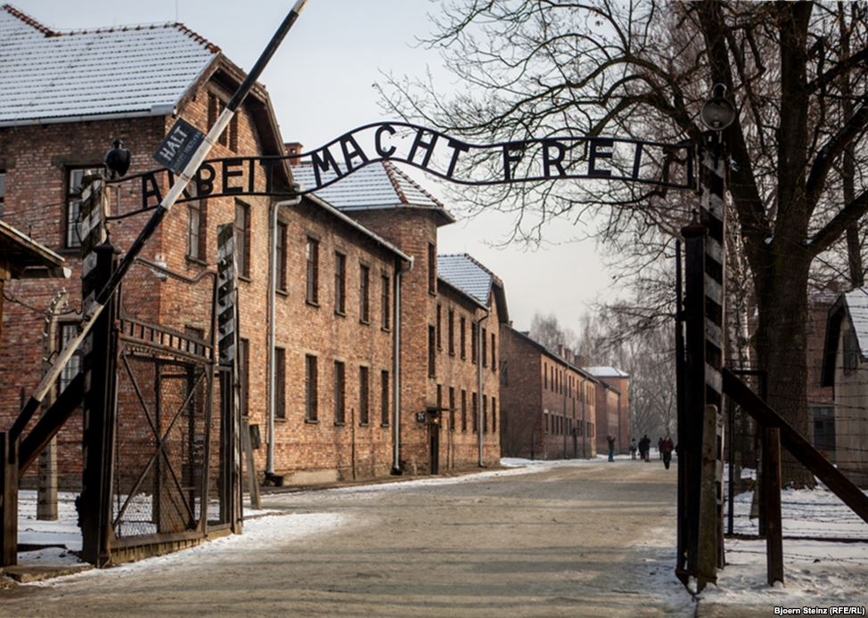

*Y fynedfa i wersyll crynhoi Auschwitz yng Ngwlad Pwyl, Mae’r arwydd yn darllen ‘Arbeit macht frei’ a olyga “Mae gwaith yn eich rhyddhau” Rhodda hyn obaith ffug i’r Iddewon.*

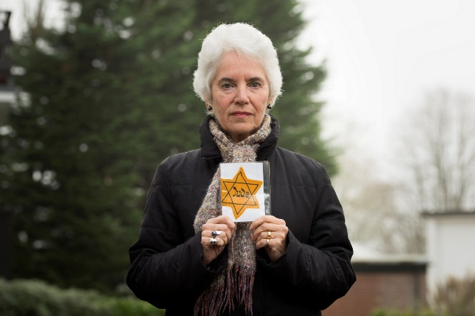**Eva Clarke: Goroeswraig Yr Holocost yng Nghymru**

Ganwyd Eva Clarke fel Eva Bergman yng Ngwersyll crynhoi Mauthausen, Awstria ar y 29ain o Ebrill 1945. Hi a’i mam oedd yr unig oroeswyr o’i theulu, lladdwyd 15 aelod yng nghamp Auschwitz: tri o deidiau a neiniau Eva, ei thad, ewythrod a modrydybedd, a’i chefnder 7 oed, Peter. Priododd ei rhieni yn Prague yn 1940. Ym mis Rhagfyr 1941, anfonwyd hwy i wersyll crynhoi Terezin. Roeddent i aros yno am dair blynedd, oedd yn anghyffredin iawn oherwydd eu bod yn ifanc, cryf ac abl i weithio. Pan anfonwyd tad Eva i Auschwitz yn 1944, gwirfoddolodd ei mam a oedd yn feichiog ar y pryd iw ddilyn yno. Yn anffodus, roedd wedi ei saethu’n farw cyn iddynt gael aduno. Anfonwyd mam Eva i weithio ger Dresden yn Yr Almaen, cyn cael ei hanfon i wersyll Mauthausen yn Awstria. Yma rhoddodd enedigaeth i Eva. Dyddiau yn ddiweddarach, rhyddhaddodd milwyr Americanaidd Iddewon o’r gwersyll. Pan ailbriododd mam Eva yn 1948, symudodd y teulu i Garedydd.

<http://www.walesonline.co.uk/news/wales-news/holocaust-survivors-mark-memorial-day-12513629>

<http://www.dailypost.co.uk/news/north-wales-news/meet-holocaust-survivor-who-lost-12530127>

**Diwrnod Cofio’r Holocost.**

27 Ionawr yw’r diwrnod i bawb gofio am y miliynau o bobl a gafodd eu llofruddio yn yr Holocost, o dan erledigaeth y Natsïaid ac mewn achosion diweddarach o hil-laddiad yng Nghambodia, Rwanda, Bosnia a Darfur. Ar Ddiwrnod Cofio’r Holocost, rydym yn anrhydeddu’r bobl a oroesodd eu gormeswyr ac yn herio’n hunain i fyw ein bywydau ni heddiw yn ôl y gwersi a ddysgwyd o’u profiadau nhw.

27 Ionawr yw’r diwrnod y cafodd y carcharorion a oedd yn weddill yn Auschwitz-Birkenau, gwersyll lladd mwyaf y Natsïaid, eu rhyddhau. Ar Ddiwrnod Cofio’r Holocost, byddwch yn ymuno â miloedd o bobl eraill sy’n dod at ei gilydd mewn gweithgareddau ledled y DU i gofio’r gorffennol ac ystyried sut gallan nhw gyfrannu at herio casineb a chreu dyfodol gwell a mwy diogel.

O Gaerwysg i Aberdeen, o Belfast i Brighton, caiff Diwrnod Cofio’r Holocost – 27 Ionawr – ei nodi gan filoedd o bobl sy’n dod ynghyd mewn ysgolion, lleoedd gwaith a mannau cyhoeddus. Trwy aros gyda’i gilydd i fyfyrio ar ddigwyddiadau erchyll y gorffennol, gall y sawl sy’n nodi Diwrnod Cofio’r Holocost (DCH) ymrwymo i greu dyfodol gwell a mwy diogel. O gynnau canhwyllau a theithiau cerdded heddwch i blannu coed a chyfansoddi barddoniaeth, mae digwyddiadau’r diwrnod yn cynnwys pob aelod o’r gymuned. Trwy gysylltu ar-lein mae miloedd mwy yn helpu i sicrhau y bydd y diwrnod a’i neges bwysig yn cyrraedd ein hymwybyddiaeth gyfunol. Waeth a yw’r digwyddiadau’n fawr neu’n fach, yn gyhoeddus neu’n breifat, ar-lein neu wyneb-yn-wyneb, mae pob un ohonynt yn chwarae rôl hanfodol yn y DU i nodi Diwrnod Cofio’r Holocost. Ar 27 Ionawr gallwch ganfod sut i chwarae eich rhan a dysgu gwersi o’r gorffennol er mwyn creu dyfodol gwell a mwy diogel i bawb.

***Tasg:***

[*http://hmd.org.uk/genocides/holocaust*](http://hmd.org.uk/genocides/holocaust)

*Gwnewch nodiadau am Ddiwrnod Cofio’r Holocost, Cofnodwch pwy sy’n gysylltiedig a’r diwrnod? Beth ydy o? Lle mae o? Pam mae’n bodoli? Pryd mae’n digwydd?*

**Ble mae Duw?**

I lawer o Iddewon, roedd eu profiad yn ystod yr Holocost – yn enwedig yn y gwersylloedd mor ofnadwy ac amhosibl iw ddeall nes iddynt stopio â chredu yn Nuw. Cwestiynai amryw sut y gallai Duw oedd llawn cariad, teg a chyfiawn ganiatau i drychineb mor ddisynnwyr ddigwydd.

Ni allai llawer o oresgynwyr yr Holocost gysoni eu dioddefaint a’u colled personol gyda’r Duw yr oeddant wedi credu ynddo cyn y rhyfel.Teimlant eu bod wedi cael eu hamddifadu gan y Duw , oedd wedi bod yn amddiffynwr a darparwr iddynt. I eraill roedd parhau i gynnal eu cred yn Nuw yn bwysig. Mentrodd rhai eu bywydau er mwyn parhau i ddathlu dyddiau gwyl, ac i gyflawni defodau gweddio tra yn y gwersylloedd crynhoi a’r ghettos. Eu cred yn Nuw oedd eu hallwedd er mwyn byw.

**Dioddefaint, daioni a drygioni – cysylltiad perffaith?**

Mae hi’n glir fod cysylltiad amlwg rhwng daioni a drygioni. Mae drygioni, boed yn foesol neu naturiol, yn achosi dioddefaint i ddynoliaeth. Yn eironig mae cysylltiad amlwg rhwng y ddau. Gellir dangos tosturi ac empathi tuag at y rhai sy’n dioddef oherwydd drygioni.

Mae holl bobl grefyddol a llawer anghrefyddol, yn credu ei bod yn bwysig i helpu pawb o’u cwmpas sy’n dioddef. Bydd hyn yn eu symbylu i wybod sut maent am ddelio, trin a chynorthwyo eraill.

**Problem daioni a dioddefaint.**

I gredinwyr crefyddol mae’r holl ddrygioni a’r dioddefaint sydd y byd yn achosi problemau. Credir fod Duw yn hollgariadus , hollbwerus, ac yn hollwybodus. Oherwydd hyn, ni ddylai drygioni fodoli – ond mae o. Mae yna felly nifer o bosibiliadau:

* Dydy Duw ddim digon pwerus i atal drygioni
* Dydy Duw ddim yn gwybod fod drygioni’n digwydd
* Dydy Duw ddim yn ein caru ddigon i atal drygioni

Does yr un o’r rhain yn dderbyniol ac felly mae gan grefyddau nifer o ddysgeidiaethau yn egluro sut mae’n bosibl fod yn a ddrygioni a dioddefaint yn y byd yn ogystal a hollgariadus , hollbwerus, ac yn hollwybodus.

**Clip fideo**

<http://www.youtube.com/watch?v=Dy6nhjAR52o>

**Ydan ni’n rhydd i ddewis?**

Mae llawer o greinwyr crefyddol yn dweud fod gan Dduw gynllun ar gyfer pawb a bod yna bwrpas i fywyd.

Ffawd – grym pwerus sy’n dehongli’r dyfodol. Y syniad fod pob dim wedi ei ragordeinio neu’n anghyfnewidiol – anochel ac anorchfygol.

Ewyllys Rydd – y syniad fod gan ddynoliaeth ddewis mewn bywyd. Y syniad fod dynoliaeth wedi eu creu gyda’r gallu i ufuddhau i Dduw neu beidio, a hynny o’u dewis eu hunain.

Rhagordeiniad – y syniad fod pob digwyddiad wedi ei benderfynu gan Dduw. Y syniad fod Duw eisioes wedi penderfynu pwy sydd am gael iachawdwriaeth a chael mynediad i’r nefoedd.

**Dysgeidiaethau crefyddol am y broblem i ddrygioni a dioddefaint.**

**Cristnogion.**

* Mae ewyllys rydd wedi ei roi gan Dduw i ddyn.
* Mae dyn felly yn gallu dewis i wenud daioni neu ddrygioni
* Creda Catholigion oherwydd y Pechod Gwreiddiol, ei bod yn haws dewis gwneud drygioni, ond gyda chymorth Duw gellir dewis gwneud daioni.
* Gall y rhai sy’n pechu geisio maddeuant a gwneud yr hyn sy’n iawn drwy weddio.
* Dydy llawer o Gristnogion ddim yn credu mewn ffawd, dydyn nhw ddim yn credu fod bywyd wedi ei drefnu ar eu cyfer yn llwyr.
* Mae rhai Protestaniaid (Calfinaidd a Lutheraidd) yn credu mewn rhagordeiniad – fod Duw eisioes wedi penderfynu pwy sy’n cael iachawdwriaeth.

**Iddewon.**

* Cred llawer o Iddewon fod yr hyn sy’n digwydd mewn bywyd wedi ei drefnu’n llwyr gan Dduw.
* Yn y Talmud, mae disgrifiad o blentyn heb ei eni yn cael gweld y ffawd oedd yn ei wynebu h.y yr hyn oedd wedi ei drefnu ar gyfer ei fywyd.
* Golyga hyn fod rhagordeiniad yn bodoli, ond mae ewyllys rydd hefyd.
* Creda Iddewon fod pawb yn gyfrifol am eu gweithredoedd eu hunain, ond mai Duw sy’n gwneud y penderfyniad olaf.
* Mae pwyslais yn y Talmud fod pawb i ddysgu’r gyfraith er mwyn iddynt ddeall yn iawn y gwahaniaeth rhwng ymddygioad da a drwg.
* Os yw person y dda neu ddrwg, mae’n rhan o ewyllys rydd person.

**Y Cwestiwn Mawr.**

‘ Ni ellir credu yn Nuw tra mae cymaint o ddrygioni yn y byd’

Trafodwch y gosodiad hwn gan ddangos eich bod wedi ystyried mwy nag un safbwynt. (Mae’n rhaid i chi gyfeirio at grefydd a chredo yn eich ateb)

………………………………………………………………………………………………………………………………………………………………………………………………………………………………………………………………………………………………………………………………………………………………………………………………………………………………………………………………………………………………………………………………………………………………………………………………………………………………………………………………………………………………………………………………………………………………………………………………………………………………………………………………………………………………………………………………………………………………………………………………………………………………………………………………………………………………………………………………………………………………………………………………………………………………………………………………………………………………………………………………………………………………………………………………………………………………………………………………………………………………………………………………………………………………………………………………………………………………………………………………………………………………………………………………………………………………………………………………………………………………………………………………………………………………………………………………………………………………………………………………………………………………………………………………………………………………………………………………………………………………………………………………………………………………………………………………………………………………………………………………………………………………………………………………………………………………………………………………………………………………………………………………………………………………………………………………………………………………………………………………………………………………………………………………………………………………………………………………………………………………………………………………………………………………………………………………………………………………………………………………………………………………………………………………………………………………………………………………………………………………………………………………………………………………………………………………………………………………………………………………………………………………………………………………………………………………………………………………………………………………………………………………………………………………………………………………………………………………………………………………………………………………………………………………………………………………………………………………………………………………………………………………………………………………………………………………………………………………………………………………

Drygioni a Dioddefaint.

Gweithgaredd un – Drygioni Naturiol a Moesol.

**Mae rhai pobl yn credu fod dau fath o ddrygioni’n achosi dioddefaint.**

**Drygioni Naturiol** sy’n cael ei achosi gan amgylchiadau naturiol. Dydy drygioni naturiol ddim yn cael ei achosi gan ddyn. Un enghraifft ydy daeargryn.

**Drygioni Moesol** ydy drygioni sy’n cael ei achosi gan ddyn. Gan fod gennym ewyllys rydd rydym yn gallu gwneud daioni a drygioni. Pan rydym yn dewis gwneud drygioni, y canlyniad ydy drygioni moesol. Enghraifft o hyn ydy rhyfel.

1. **Diffiniwch drygioni moesol mewn 5 gair.**

________________________________________________________________________________________________________________

1. **Diffiniwch drygioni moesol mewn 5 gair.**

________________________________________________________________________________________________________________

1. **Edrychwch ar yr enghreifftiau isod.Ysgrifenwch frawddeg yn egluro a’i canlyniad drygioni moesol neu naturiol ydyn nhw, ac eglurwch eich penderfyniad.**
   1. **Lladrata**

________________________________________________________________________________________________________

* 1. **Firws ebola**

________________________________________________________________________________________________________

* 1. **Ymosodiad 9/11**

________________________________________________________________________________________________________

* 1. **Cynhesu byd eang**

________________________________________________________________________________________________________

**Gweithgaredd 2 – Problem drygioni**

1. **Marciwch ar y linnell yr hyn rydych yn ei gredu.**

Ansicr

Mae bodolaeth dioddefaint yn profi nad ydy Duw yn bodoli.

Dydy bodolaeth dioddefaint ddim yn profi na dydy Duw ddim yn bodoli.

1. **Ysgrifennwch un frawddeg i egluro’r hyn rydych yn ei gredu.**

________________________________________________________________________________________________________________________________________________________________________

1. **Diffiniwch a tynnwch lun o’r hyn sy’n cynrychioli:**
   1. **Hollalluog**

____________________________________________________________________________________________________________________________________________________________

* 1. **Hollwybodus**

____________________________________________________________________________________________________________________________________________________________

* 1. **Hollgariadus**

____________________________________________________________________________________________________________________________________________________________

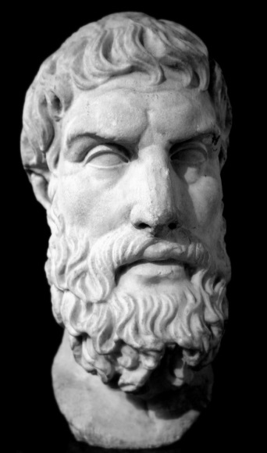

Os yw Duw yn holl wybodus mae’n gwybod am ddrygioni

Os yw Duw yn holl bwerus gall atal drygioni

Os yw Duw llawn cariad bydd eisiau atal drygioni

**OND mae drygioni’n bodoli.**

**FELLY dydy Duw DDIM yn bodoli.**

Therefore God does not exist

**Dywedodd Epicurus...**

1. **Graddwch dadl Epicurus’ ar y radd 0 1-10**

1 2 3 4 5 6 7 8 9 10

1. **Eglurwch eich barn**

**_________________________**

_________________________

_________________________

_________________________

**Gweithgaredd tri – Stori Job**

Darllenwch stori Job. Tanlinellwch neu aroleuwch geiriau/ rhannau allweddol.

Roedd Job yn ddyn cyfoethog iawn, yn byw yng ngwlad Us, ac roedd ganddo le pwysig yn y gymdeithas. Mae’r hanes yn pwysleisio ei fod yn ddyn doeth iawn hefyd. Yn ôl y stori, mae Satan yn cael caniatâd gan Dduw i ddwyn popeth oddi arno – ei gyfoeth, ei ddeg plentyn a’i iechyd. Pan mae hyn yn digwydd, mae pobl yn meddwl ei fod yn cael ei gosbi am bechod mawr, ac yn ei daflu allan o’r dref. Mae hyd yn oed ei wraig yn dweud wrtho am felltithio Duw er mwyn iddo gael marw. Wedyn mae tri ffrind i Job yn dod i’w weld, ond does ganddyn nhw ddim byd gwell i’w ddweud wrtho. Y cwbl maen nhw’n gallu ei wneud ydy cadw cwmni iddo ar domen ludw y tu allan i’r ddinas am saith diwrnod. Mae’n nhw’n doethinebu am y rhesymau tu ôl i ddioddefaint Job. Holant:

Mae’n amlwg dy fod wedi gwneud rhywbeth yn anghywir. Mae Duw yn dy gosbi am rhyw reswm.

ond dydyn nhw ddim help iddo go iawn.

Yna mae dyn ifanc o’r enw Elihu yn ymuno hefo nhw. Mae Elihu yn ymddangos yn ddyn hyderus iawn, ac yn rhoi pwyslais mawr ar y ffaith fod Duw yn rheoli popeth.

Mae dioddefaint yn digwydd am reswm na dydan ni ddim yn ei ddeall achos dydan ni ddim yn Dduw. Paid a phoeni am y dioddef , mae’n rhaid i ti dderbyn fod gan Dduw gynllun..

Yn y diwedd mae Duw ei hun yn siarad hefo Job, ac mae Job yn cydnabod mawredd Duw fel brenin sy’n rheoli popeth. Mae Job yn edifarhau ac yn teimlo tangnefedd yn ei galon, ac mewn amser mae Duw yn ei adfer ac yn dyblu’r cyfoeth a gollodd, yn rhoi deg plentyn arall iddo yn lle’r deg fu farw, ac yn ei iacháu.

**Dychmwgwch eich bod yn ffrind agos i Job. Rydych mewn gwlad dramor, ac wedi clywed am yr hyn sydd wedi digwydd iddo. Ysgrifennwch lythyr i Job yn egluro pam yr ydych yn credu ei fod yn dioddef. (5 brawddeg)**

**Rydych angen cynnwys:**

* **Barn bersonol**
* **Cyfiawnhau eich barn**
* **Enghraifft o ddrygioni moesol neu naturiol**
* **Enghraifft o beth y gall eraill ei ddweud**
* **Rheswm yr ydych yn anghytuno a barn eraill.**

_____________________________________________________________

__________________________________________________________________________________________________________________________

__________________________________________________________________________________________________________________________

__________________________________________________________________________________________________________________________

__________________________________________________________________________________________________________________________

__________________________________________________________________________________________________________________________

__________________________________________________________________________________________________________________________

__________________________________________________________________________________________________________________________

__________________________________________________________________________________________________________________________

__________________________________________________________________________________________________________________________

**Gweithgaredd 4 – Y Gwymp**

Mae rhai Cristnogion yn credu ein bod yn dioddef oherwydd y **Pechod Gwreiddiol a’r Gwymp.**

1. **‘Y Gwymp’ a’r ‘Pechod Gwreiddiol’**
   1. **Diffiniwch ‘Y Gwymp’ mewn 10 gair**

_________________________________________________________________________________________________________________________________________________________

* 1. **Diffinwch ‘Y Pechod Gwreiddiol’**

**Pechod Gwreiddiol ydy**

__________________________________________**____________________________________________________________**

1. **Darllenwch y darn isod o Genesis. Creodd Duw Adda ac Efa a’u rhoi yng Ngardd Eden. Aroleuwch eiriau a rhannau allweddol.**

**Yng nghanol Gardd Eden roedd dwy goeden arbennig. Dwedodd Duw wrth Adda: “Cei fwyta ﬀrwyth unrhyw goeden yn yr ardd, ond paid bwyta ﬀrwyth y goeden sy'n rhoi gwybodaeth am bopeth — da a drwg. Pan wnei di hynny byddi'n siŵr o farw.”**

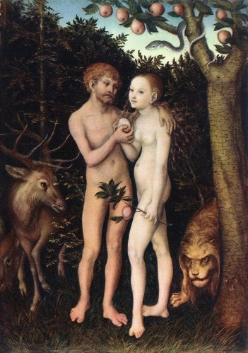 **Dyma'r neidr (Satan), a oedd yn fwy cyfrwys na phob anifail gwyllt arall yn dweud wrth y wraig, “Ydy Duw wir wedi dweud, ‘Peidiwch bwyta ﬀrwyth unrhyw goeden yn yr ardd’?”**

**Atebodd y wraig, "Dim ond am ﬀrwyth y goeden yng nghanol yr ardd y dwedodd Duw, ‘Peidiwch bwyta ei ﬀrwyth hi a peidiwch ei chyﬀwrdd hi, rhag i chi farw.’"**

**Ond dyma'r neidr yn dweud wrth y wraig, “Na! Fyddwch chi ddim yn marw. Mae Duw yn gwybod y byddwch chi'n gweld popeth yn glir pan wnewch chi fwyta. Byddwch chi'n gwybod am bopeth — da a drwg — fel Duw ei hun.”**

**Gwelodd y wraig fod ﬀrwyth y goeden yn edrych yn dda i'w fwyta. Roedd cael ei gwneud yn ddoeth yn apelio ati, felly dyma hi'n cymryd peth o'i ﬀrwyth ac yn ei fwyta. Yna rhoddodd beth i'w gŵr, oedd gyda hi, a dyma fe'n bwyta hefyd.**

**Yn sydyn roedden nhw'n gweld popeth yn glir, ac yn sylweddoli eu bod nhw'n noeth. Felly dyma nhw'n rhwymo dail coeden ﬃgys wrth ei gilydd a gwneud sgertiau iddyn nhw'u hunain.**

**Yna dyma nhw'n clywed sŵn yr ARGLWYDD Dduw yn mynd trwy'r ardd. A dyma'r dyn a'i wraig yn mynd i guddio o olwg yr ARGLWYDD Dduw, i ganol y coed. Ond galwodd yr ARGLWYDD ar y dyn, a gofyn iddo, “Ble rwyt ti?”**

**Atebodd Adda, “Roeddwn i'n clywed dy sŵn di yn yr ardd, ac roedd arna i ofn am fy mod i'n noeth. Felly dyma ﬁ'n cuddio.” “Pwy ddwedodd wrthot ti dy fod di'n noeth?” meddai Duw. “Wyt ti wedi bwyta ﬀrwyth y goeden ddywedais i wrthot ti am beidio ei fwyta?” Ac meddai'r dyn, “Y wraig rwyt ti wedi ei rhoi i mi — hi roddodd y ﬀrwyth i mi, a dyma ﬁ'n ei fwyta.”**

**Gofynnodd yr ARGLWYDD i'r wraig, “Be ti'n feddwl ti'n wneud?” A dyma hi'n ateb, “Y neidr wnaeth fy nhwyllo i. Dyna pam wnes i ei fwyta.” Dyma'r ARGLWYDD yn dweud wrth y neidr: “Melltith arnat ti am wneud hyn! Ti fydd yr unig anifail dof neu wyllt sydd wedi dy felltithio. Byddi'n llusgo o gwmpas ar dy fol ac yn llyfu'r llwch drwy dy fywyd. Byddi di a'r wraig yn elynion. Bydd dy had di a'i had hi bob amser yn elynion. Bydd e'n sathru dy ben di, a byddi di'n taro ei sawdl e.”**

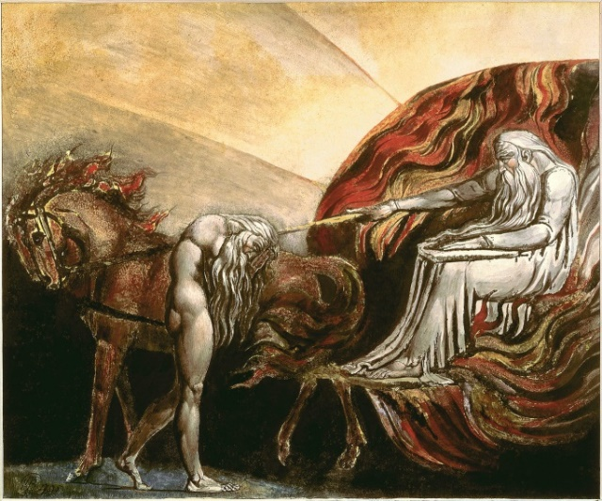 **A dyma Duw'n dweud wrth y wraig: “Bydd cael plant yn waith llawer anoddach i ti; byddi'n diodde poenau ofnadwy wrth eni plentyn. Byddi di eisiau dy ŵr, ond bydd e fel meistr arnat ti.”**

**Wedyn dyma fe'n dweud wrth Adda: “Rwyt ti wedi gwrando ar dy wraig a bwyta ﬀrwyth y goeden roeddwn wedi dweud amdani, ‘Paid bwyta ei ﬀrwyth hi.’ Felly mae'r ddaear wedi ei melltithio o dy achos di. Bydd rhaid i ti weithio'n galed i gael bwyd bob amser. Bydd drain ac ysgall yn tyfu ar y tir, a byddi'n bwyta'r cnydau sy'n tyfu yn y caeau. Bydd rhaid i ti weithio'n galed a chwysu i gael bwyd i fyw, hyd nes i ti farw a mynd yn ôl i'r pridd. Dyna o lle y daethost ti. Pridd wyt ti, a byddi'n mynd yn ôl i'r pridd.”**

1. **Dewisiwch dri rhan allweddol a darluniwch hanes cwymp Adda ac Efa**

|  |  |  |
| --- | --- | --- |
|  |  |  |